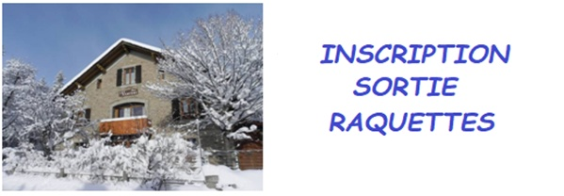
Les 9, 10 et 11 mars 2022
(2 nuits au gite Les Ramiers à BOLQUERES)
Accès au gîte en covoiturage + parcours sur place (18,50 € par personne).
Une randonnée raquettes prévue chaque jour (lieu à déterminer).
Nombre maximum de participants : 26 (si les chambres sont bien complétées).
Les participants seront logés en chambres de 2 à 4 personnes : pas de possibilité de chambre individuelle.
Il y a :
- 4 chambres de 2 personnes
- 3 chambres de 4 personnes
- 2 chambres de 3 personnes.
Prévoir linge de toilette (linge de lit fourni) et chaussons.
Le pique-nique du premier jour sera à prévoir.
Pour les 2ème et 3ème jours possibilité de réserver un panier pique-nique au prix de 8,5 €/jour.
Coût du séjour (1/2 pension): 98 €/personne (taxe de séjour comprise)
(Tarif valable si nous sommes au moins 20, sinon 2€ de plus).
Il comprend : Les repas du soir servis à 19h30 (entrée, plat, dessert, vin compris) les nuits et les petits-déjeuners. Verre de muscat offert à 19h.
Il n’y a pas d’assurance annulation.
Les places en covoiturage et la capacité du gîte étant limitées l’inscription ne sera définitive qu’après la réunion d’inscription :
Jeudi 27 janvier à 18 h salle Bartok à ST ESTEVE
La répartition dans les chambres se fera lors de la réunion d’inscription, mais ne sera validée qu’après accord des responsables du gite.
Pour plus de renseignement sur le gîte : www.lesramiers.fr
POUR L’INSCRIPTION : si possible d’ici jeudi 27 (au-delà les chambres ne seront plus forcément disponibles)

- Envoyer un mail à RMS (randomarche66240@gmail.com) avec les renseignements suivants :
NOM, Prénom des participants
Réservation pique-nique pour les 2^{ème et 3ème} jours (OUI/NON)
Si déjà prévu :
Noms des participants partageant la chambre
Et/ou
Nom des participants partageant la voiture ou nombre de places disponibles pour le covoiturage.

- OU téléphoner à Christian GALLEPE au 06 45 82 62 74
Possibilité de louer des raquettes auprès du club : 5€ la paire. (dans la limite des paires disponibles).
